基于Unity的多行为混合鱼群系统
V1.0

软

件

设

计

说

明

书

天津理工大学
- 引言
1.编写目的
在实际海洋研究中，直接观察和测量鱼群行为可能存在困难，本软件提供了一个高效的研究平台，减少了实地研究的复杂性。在传统的计算机动画创作方法和技术下，创作虚拟海洋环境中活动的人工鱼群是非常复杂且极为繁琐的。传统技术通常使用关键帧方法来模拟海洋环境中的鱼群。这种方法要求在软件设计和程序编制中对每条人工鱼的动作和形态进行详细设定，并具体描述大量人工鱼个体之间的相互关系、位置和作用。这不仅增加了工作量和编程冗余，而且模拟出来的动画往往无法真实地表现出鱼群在自然环境中的生命特征和行为特点。
近年来，人工生命和群体智能相结合的思想为人工动物的研究和计算机仿真
系统的进步提供了思路。在实时变化的复杂未知环境中，人工动物可以被视为智能体，它能够根据环境的变化做出相应的决策，规划自己的行为，从而适应周围的环境。构建由多个人工鱼组成的虚拟海底世界，通过各种行为规划算法和群体中的信息传递，实现个体和群体行为的协同控制。
综上，将人工生命和群体智能方法相结合，使用计算机模型来描述人工鱼共有的基本特征，包括感知、认知、行为和运动。在这种方法中，人工鱼在某个时刻的具体动作和实际行为不需要由动画师进行详细刻画和规定，而是在其整体模型（包括感知、认知和行为子系统）的驱动下，由计算机自动、实时地绘制出来的。这样一来，人工鱼能够突破传统动画的限制，在不断变化的虚拟海洋环境中展现自主行为和运动，并具有实时性和交互性。这种方法的优势在于减少了对动画师的依赖，使得人工鱼的行为更加自然，能够适应不同的环境和情境。同时，由于行为是动态生成的，人工鱼的动作和行为可以实时调整和交互，使得所仿真的人工鱼具备了自然界生物的基本生命特征。这种方法不仅弥补了传统计算机动画技术的不足，还可以逼真的实现虚拟海洋环境中人工鱼群的行为动画仿真。通过模拟和模型化海洋生物的行为，可以深入研究海洋生态系统的复杂性，推动海洋科学研究的进展，并为保护海洋生态环境和可持续利用海洋资源提供重要的科学支持。

2.软件简介
本软件的目的是开发一个基于 Unity 引擎的多行为混合鱼群系统，旨在模拟鱼群在不同环境和情境下的复杂行为模式。通过设计和实现多种鱼群行为（如游动、觅食、逃避捕食者、群体协作等），本系统能够真实地再现自然界鱼群在复杂生态环境中的动态互动。软件界面友好，操作简单，适合各类用户，特别是对海洋知识感兴趣的从业者和爱好者，同时也适用于科普宣传海洋生物多样性知识。
在知识拓展部分，用户可以了解到关于在虚拟仿真领域中，对群组行为的仿真控制，例如水中游动的鱼群，在天空盘旋的鸟群等如何在实际生活中得到应用。同时也介绍了在虚拟海洋环境中鱼群所具有的一些复杂行为，这些信息有助于用户更好的理解本系统的功能及虚拟仿真领域。
在系统展示界面，用户可以了解到鱼群模拟的3D环境，包括鱼类模型、水体环境等，同时还能看到鱼群的多种行为，包括集群行为，觅食行为，跟随领导者行为，多鱼群互动行为，躲避单个或多个捕食者行为，避障行为以及捕食行为，通过展示界面，可以有效地呈现它们的运动规律、习性和行为，使用户可以全面了解鱼群的复杂行为。
此外，还有关于“鱼儿为什么集群”的知识科普，让用户了解到鱼类成群结队的原因，使得用户能够拓展知识的同时达到科普海洋生物多样性的目的。
在最终的系统演示界面，用户可以观察到在系统展示界面所描述的鱼群的多种复杂行为，鱼类是如何集群？如何捕食和避障以及逃避捕食者?,通过模拟真实地再现自然界鱼群在复杂生态环境中的动态互动，使得用户能更好的观察和学习。
在技术架构上，系统采用模块化设计思想，行为控制模块、感知决策模块、场景渲染模块与交互界面模块相互解耦，便于后续功能拓展与跨平台部署。通过结合 C# 脚本与 Unity 物理引擎和渲染引擎，系统可稳定运行于多种终端平台。
总体而言，基于Unity的多行为混合鱼群系统v1.0不仅具备实用性，还体现了智能化的特点，通过知识拓展模块，用户可以了解到虚拟仿真技术和虚拟海洋环境下鱼群的复杂行为，从而提高用户对群组行为的认知，通过系统演示界面，可以有效地呈现鱼群的运动规律、习性和行为，使用户可以全面了解鱼群的复杂行为。这个软件是模拟海洋环境中鱼群的复杂行为，提供一个接近真实世界鱼群动态的虚拟环境的理想工具，同时也可作为教育和研究的工具，本软件能够帮助学生、研究人员和对海洋知识感兴趣的爱好者更好地理解和学习鱼群行为。

3.软件运行环境
- 硬件要求：
处理器：Intel（R）Core（TM）i7-7700 CPU @3.60GHz
机带RAM：16.0G
硬盘：1T
（2）软件要求
操作系统：Windows10
开发软件：Visual Studio 2019（c#语言） ，unity 2021.3.32.f1c1
显示器分辨率：Full HD（1920x1080）
输入设备：鼠标，键盘
二、软件使用步骤
以下是基于Unity的多行为混合鱼群系统v1.0的具体详细使用步骤：
1.启动软件：双击软件图标启动多行为混合鱼群系统。（如图1）

图1：软件运行界面
2.进入主界面：软件启动后，用户将会看到“多行为混合鱼群系统”界面，上面有多种功能按钮可供选择，包括“开始”按钮，“知识拓展”按钮以及“退出”按钮。同时主界面还介绍关于“海洋”知识（如图2）
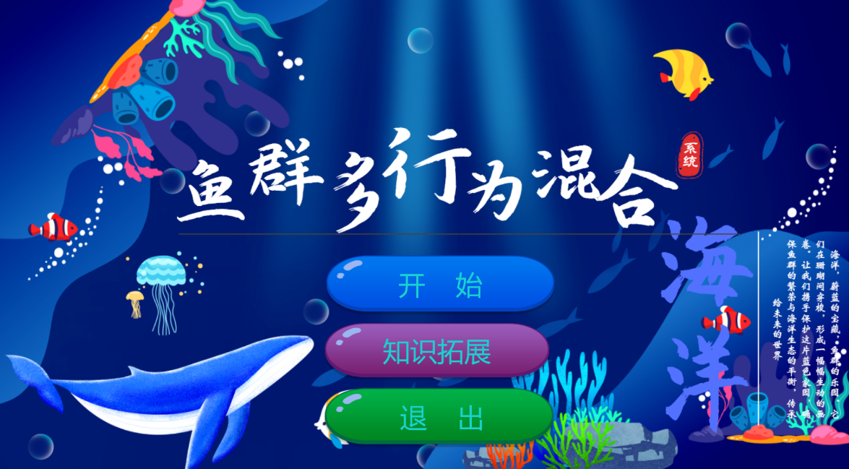
图2：软件主界面
3.访问知识拓展：用户点击“知识拓展”按钮，系统会跳转至下一界面，展示虚拟海洋环境中鱼群复杂行为，以及以下关于虚拟仿真的介绍。（如图3）
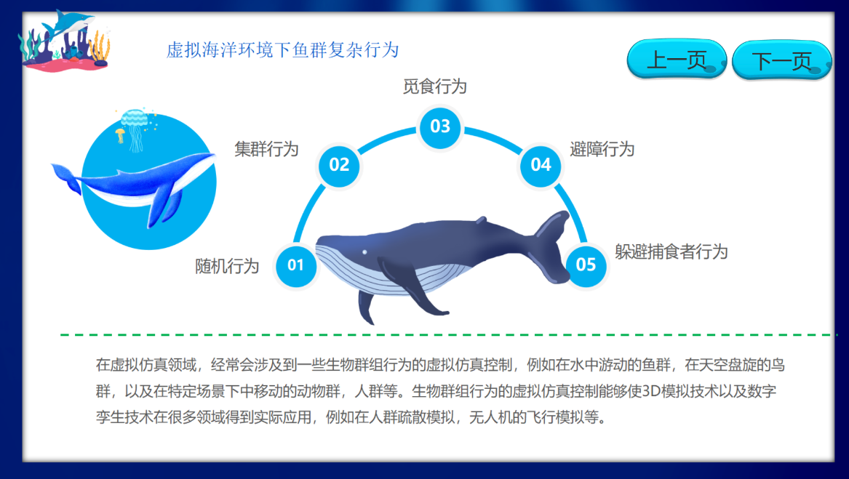
图3：鱼群复杂行为介绍
3. 用户接着点击“上一页”按钮，会跳转至软件主界面，当点击“下一页”按钮时，系统会跳转至下一界面，展示关于鱼群的多种行为。（如图4）
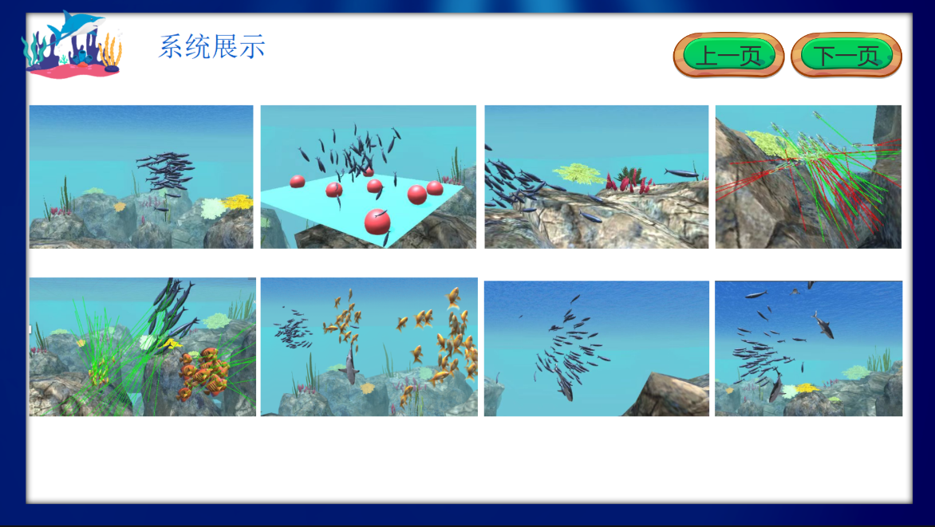
图4：系统展示界面
4.用户接着点击“上一页”按钮，会跳转至上一页鱼群复杂行为介绍界面，当点击“下一页”按钮时会跳转至下一页面，展示“鱼儿为什么会集群”科普知识界面。（如图5）
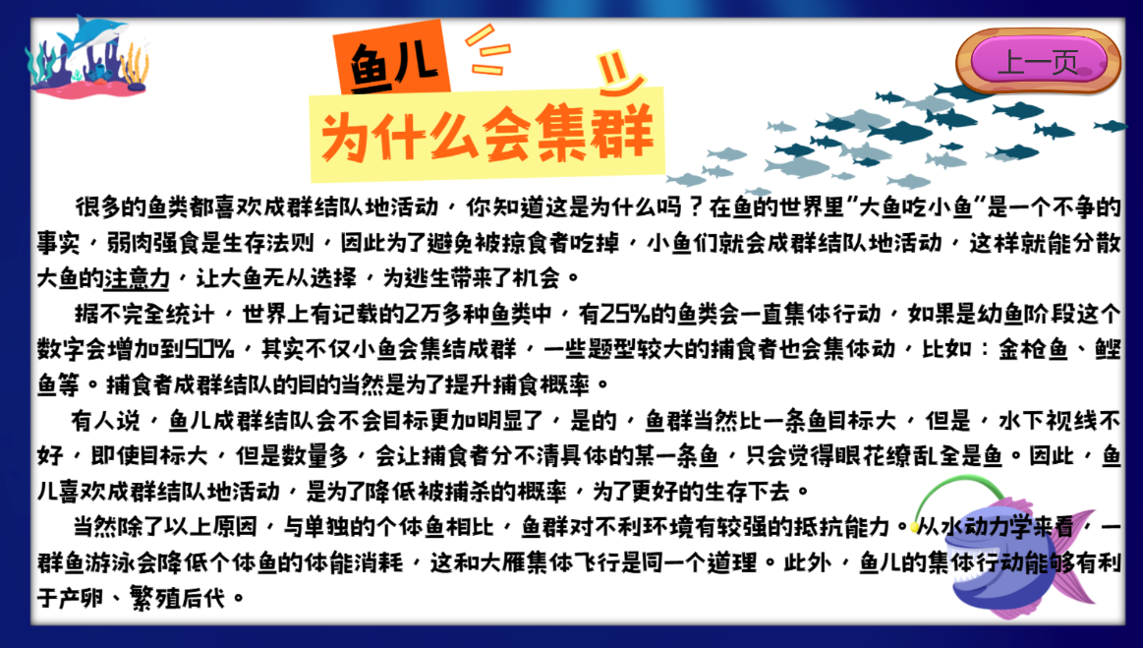
图5；科普知识：鱼群为什么会集群
5.用户接着点击“上一页”按钮会返回上一页系统展示界面，接着点击“上一页”按钮返回鱼群复杂行为介绍界面，接着点击“上一页”按钮返回软件主界面。当点击主界面“开始”按钮后，会进入系统加载界面，其中在加载界面显示的内容是鱼群模拟的3D环境，包括鱼类模型、水体环境等。（如图6）
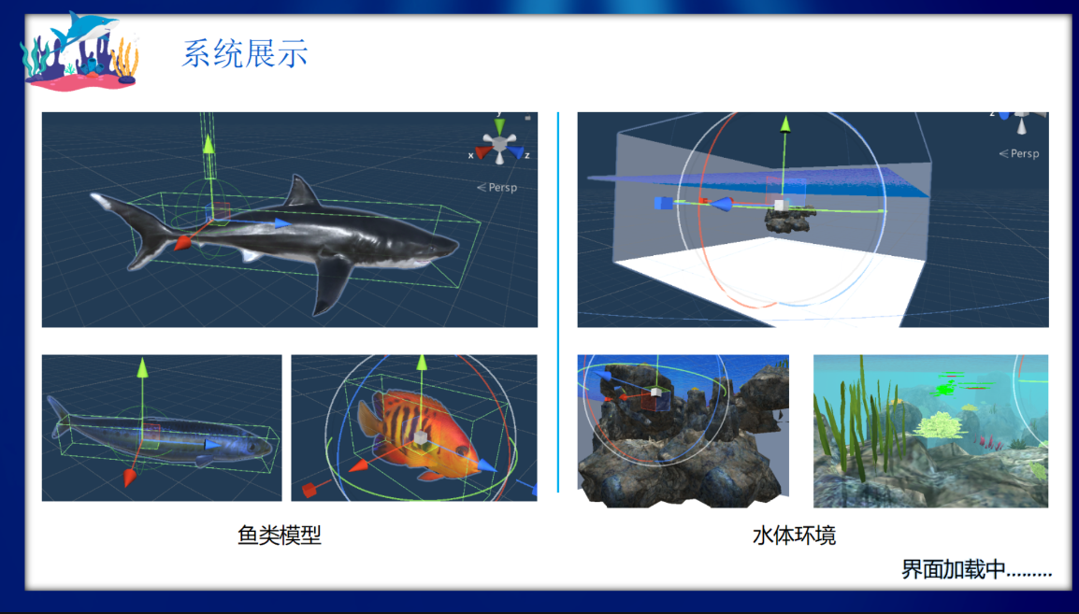
图6：系统加载界面
6.当加载完成后会进入鱼群系统演示界面，在此界面中用户将会看到在系统展示界面所实现的多种鱼群行为，观察到这些鱼群如何在所模拟的虚拟海洋环境中进行和环境的互动以及鱼群的避障和躲避捕食者等。在系统初始化界面会有一定数量的沙丁鱼，同时还会有多种状态切换按钮，包括“背景音乐”和“鲨鱼”以及“其他鱼”，通过控制这些按钮用户可以设置背景声音和添加多种鱼类。（如图7）
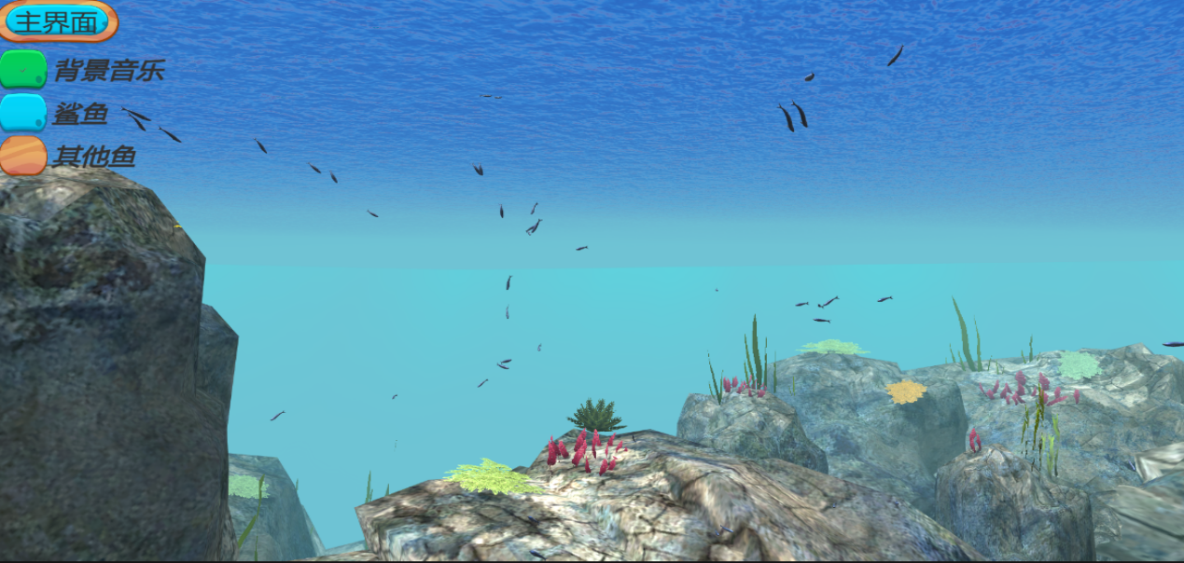
图7：系统初始化界面
7.当系统运行一段时间后鱼类通过寻找同伴进入集群状态，同时将按键取消 “打钩”置为此种状态，用户将不会听到真实水体背景声音（如图8）
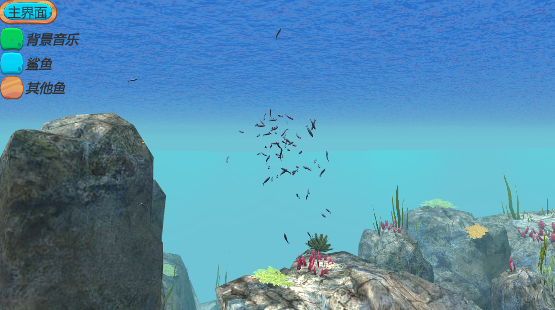
图8：鱼群形成集群状态
8.当用户点击鲨鱼切换键，将按键“打钩”置为此种状态，用户将会在仿真系统中为沙丁鱼添加天敌大白鲨，同时可以观察到鲨鱼是如何捕食以及沙丁鱼是如何逃避捕食。（如图9）
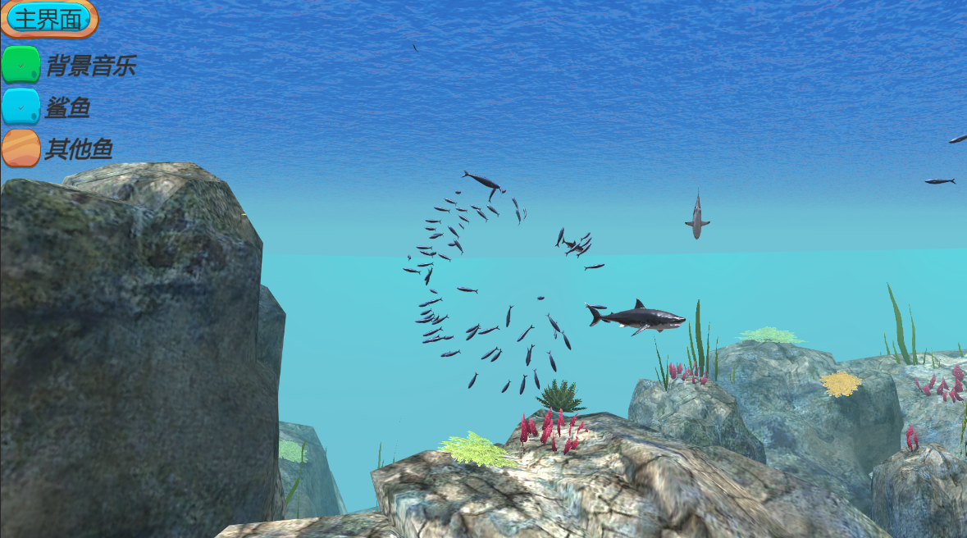
图9：加入鲨鱼

9.当用户点击其他鱼切换键，将按键“打钩”，置为此种状态，用户将会在系统添加另外两种鱼类，可以观察到它们是如何游动以及相互合作，相互竞争，如果此时还加入了鲨鱼，还能观察到它们是如何合作或自私躲避捕食者的。（如图10）
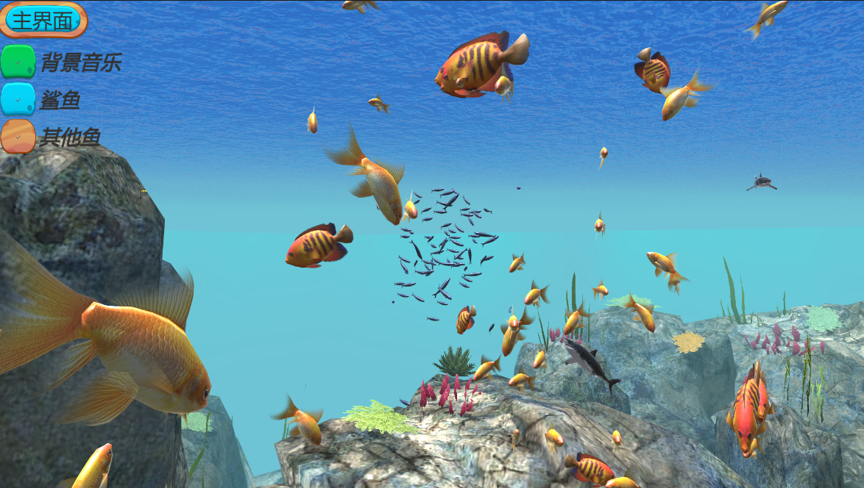
图10：多鱼群互动
- 当用户完成所有操作时，可以点击“主界面”按钮，会返回到软件主界面，同时点击软件主界面“退出”按钮，软件将关闭。（如图11）

图11：返回软件主界面
通过完成以上步骤，用户可以充分利用本软件所提供的各种功能，更好的了解虚拟海洋环境中鱼群各种行为及知识小科普。
三、软件总体设计
1.软件特点：
以下是基于Unity的多行为混合鱼群系统v1.0的软件特点：
- 用户友好界面：简洁直观的界面设计，能够方便用户快速上手，提升操作体验。
- 科普知识库：涵盖虚拟仿真技术知识，虚拟海洋环境下鱼群复杂行为以及鱼群集群的科普介绍，使用户能够全方位了解群组行为。
- 沉浸式环境体验：通过高度还原的虚拟海洋环境，结合光影、声音效果等，提供更加沉浸式的仿真体验，提升鱼群行为与环境交互的真实性。
- 高度可定制化：提供多种选项，允许用户根据需求进行选择，实现个性化定制和多种场景的适应。
- 实时反馈与可视化：软件能够实时显示鱼群动态与环境变化，提供直观的仿真反馈。用户可以通过图形化界面观察鱼群的行为模式、群体互动及其在虚拟海洋环境中的变化。
- 多种鱼群行为模型：支持多种鱼群行为模型，包括避障、群体协作、觅食等复杂行为，模拟鱼群在不同环境条件下的反应和适应。
- 扩展性与兼容性：系统设计考虑到扩展性，支持后期功能模块的扩展和与其他模拟软件或硬件的兼容，使得用户能够更灵活地整合不同类型的仿真数据和技术。
- 高效的算法支持：采用先进的鱼群行为算法与混合优化技术，提供更为精准的鱼群运动与群体行为仿真，提升模拟精度和计算效率。
- 多平台支持：支持多个操作平台，包括 Windows、Mac和Linux 等，方便用户在不同设备上进行仿真与调试，提升软件的跨平台使用体验。
2.技术介绍：
以下是基于Unity的多行为混合鱼群系统v1.0的技术介绍：
Unity 的多行为混合鱼群系统 v1.0 是一款基于 Unity 引擎开发的虚拟鱼群行为模拟软件，旨在为研究人员、开发者以及教育工作者提供一种高效、灵活、可定制的鱼群行为仿真工具。该系统融合了多种优化算法与行为建模技术，能够模拟鱼群在不同环境中的复杂行为和群体互动。
为了实现虚拟海洋环境中鱼群行为模拟，采用基于Unity引擎和C#语言进行开发：
环境建模与渲染：利用Unity的3D建模工具，创建逼真的虚拟海洋环境。使用Unity提供的渲染功能，为海洋环境添加适当的光照、水面效果等，以增强模拟的真实感。
鱼类行为建模：使用C#语言编写鱼类行为模型。在模型中，定义鱼类的基本属性，如体长、速度、转向速度、感知范围等。根据真实鱼类的行为研究，实现鱼类的逃避行为、聚集行为和集体决策等行为模式。
感知与决策模块：为鱼类模型添加感知模块与决策模块，使其能够感知周围环境中的捕食者、其他鱼类和非生物障碍物。基于感知信息，使用算法和规则来决策并执行相应的避险行为，如躲避、追逐或聚集等。
群体行为模拟：在群体行为模拟方面，系统通过构建个体间的多层次相互作用机制，使鱼类在虚拟环境中能够自组织地形成具有生物学意义的群体结构，并展现出逼真的集体智能行为。鱼群个体基于三大核心行为规则：趋近（Cohesion）、对齐（Alignment）与回避（Separation），动态调整自身位置和朝向，从而实现鱼群的同步游动、集体转向、自动聚合与分散等现象。系统在设计中进一步引入感知范围、视角限制及响应延迟等生理约束，增强行为模拟的真实性。每条鱼根据其感知到的邻近个体数量、距离与相对方向，计算出合成运动向量，用于引导当前的速度与航向调整。此外，系统支持对集体行为参数的动态调整，如邻居感知半径、最小安全距离、对齐强度与聚合速度等，使用户可自由探索不同参数下鱼群行为的演化过程。为了模拟更复杂的场景，系统还设计了行为权重切换机制，允许鱼群在“休息态”“逃避态”“追逐态”等模式之间转换，增强仿真系统在多任务环境下的表现力。通过这些机制，鱼类个体虽然仅遵循局部交互规则，但能够在整体上涌现出有组织、协调性强的群体运动行为，展现出生物群体的自组织与协同特性。
碰撞检测与物理模拟：在碰撞检测与物理模拟方面，系统充分利用 Unity 内置的物理引擎（PhysX），构建了高效、真实的交互机制，以确保鱼类在虚拟环境中的行为符合自然物理规律。每条鱼体模型均绑定合理的碰撞体（如 Capsule Collider 或 Sphere Collider），并附加 Rigidbody 组件，通过设置质量、线性阻尼、角速度限制及关闭重力（useGravity = false）等参数，使鱼类在水平方向上以受控方式自由运动。同时，借助 Unity 的 Layer Collision Matrix，将鱼类、障碍物、水体边界等对象划分为不同的物理层，设置精细的碰撞过滤规则，避免无效的物理交互，提高仿真效率。当鱼类与其他个体或环境元素发生碰撞时，系统通过 OnCollisionEnter 等事件触发机制捕捉交互信息，并结合 AddForce、MovePosition 等函数施加反作用力，引导鱼类做出避让、弹开或减速等响应，模拟真实的物理反馈。此外，系统还支持动态障碍物与流场扰动源的仿真，鱼类可依据实时感知结果调整运动方向并避开障碍，提升对复杂环境的适应性。所有相关物理参数，如最大速度、加速度、弹性系数与碰撞恢复时间等，均通过系统配置面板进行可视化调控，使用户能够根据具体需求灵活调整仿真效果，实现既可信又可控的物理交互体验。
场景切换：Unity提供了丰富的API和工具来实现界面切换和场景管理。其中包括（1）多场景结构设计：系统划分为多个独立的功能场景（如主界面、参数设置场景、仿真场景等），各场景通过 Unity 的 SceneManager.LoadScene() 实现跳转，并采用异步加载方式（LoadSceneAsync）减少等待时间，提升流畅度。（2）UI 面板控制：借助 Canvas 系统和 SetActive() 方法，实现不同 UI 模块（如设置面板、信息面板、仿真控制面板）的动态启用与隐藏。UI 元素通过事件驱动机制响应用户操作，如启动模拟、保存参数、切换行为模型等。（3）协程驱动的过渡效果：为避免界面切换过程中的卡顿和突兀感，系统采用 C# 协程（IEnumerator）结合过渡动画控制界面淡入淡出、加载进度条等视觉反馈，增强系统的专业感与沉浸感。（4）状态同步与参数传递：在场景切换过程中，采用 DontDestroyOnLoad 保留关键控制对象（如配置管理器、行为模型管理器等），实现跨场景的数据共享与状态持续，确保模拟设置的一致性与完整性。
3.面向领域和行业
基于Unity 的多行为混合鱼群系统 v1.0 在多个领域和行业中具有广泛的应用潜力。以下是该系统在不同领域和行业中的主要应用：
- 生态学与环境科学：在生态学和环境科学领域，该系统能够模拟鱼群在自然水域中的行为模式，为研究水生态系统中的物种交互、生态平衡以及环境影响提供有力支持。
- 水产养殖：水产养殖业在管理和优化养殖过程时需要精准模拟水域内鱼群行为。该系统能够有效帮助养殖业者模拟和预测鱼群的生长、集群行为和迁徙模式。
- 虚拟仿真与教育：该系统在教育和科研领域中的应用具有重要价值，尤其是在生物学、生态学和计算机科学等学科的教学和研究中。
- 游戏开发与娱乐产业在游戏开发和娱乐产业中，鱼群的行为模拟可以增强游戏中的生物行为表现，提升游戏的沉浸感和真实性。
- 人工智能与机器学习：在人工智能和机器学习领域，该系统为鱼群行为的自适应与智能决策提供了丰富的模拟平台，尤其是结合强化学习和多智能体系统。
- 军事与防务应用鱼群行为模拟的技术不仅在生态环境中有应用，亦可在军事与防务领域中得到广泛应用，特别是在 多智能体系统和战术行为模拟中。
- 可持续发展与环境监测可持续发展与环境监测领域的应用主要体现在模拟和预测鱼群在不断变化的环境下的行为模式，帮助制定更加合理的环保与资源管理策略

基于Unity 的多行为混合鱼群系统 v1.0 通过其高度可定制化、实时反馈和智能算法，在多个行业和领域中展现出广泛的应用前景。无论是在生态学研究、工业应用、娱乐开发，还是在教育和智能决策中，该系统都能够提供有力的技术支持，推动相关领域的发展和创新。

